Муниципальное общеобразовательное учреждение
Агаповская средняя общеобразовательная школа №1
имени П.А. Скачкова

Творческий проект
«История картофеля»

Содержание
- Организационно – подготовительный этап

- Выбор проекта
- Из истории драников
- Звёздочка обдумывания

- Технологический этап

- Технология приготовления блюда «Драники с мясом (Колдуны)»
- Выбор рецепта
- Выбор инструментов
- Технологическая карта приготовления блюда «Драники с мясом (Колдуны)»
- Приготовление драников
- Полезные советы
- Реклама

- Заключительный этап

- Экономический расчёт
- Анализ и оценка работы
- Контроль знаний

I. Организационно – подготовительный этап

- Выбор проекта

Как раньше, так и теперь, мы стараемся к каждому празднику, застолью или просто, чтобы побаловать родных, готовить разные вкусные блюда. Драники являются простым и удобным в приготовлении блюдом. Они готовятся быстро, хранятся долго и получаются вкусно, оригинально и нравятся всем.
Все продукты к ним есть у каждого человека дома, даже если их потребуется покупать, то это получается совсем недорого. Ещё драники – это любимое блюдо целых народов. Они очень сытные, также вкусное постное блюдо (если не подавать соус), они могут быть и простым завтраком, если горячие, ведь готовятся они гораздо быстрее, чем другие блюда.

- Из истории драников

В России картофель появился позже, чем в Европе. В 18 веке его культура только начинала зарождаться. Это событие обычно связывают с именем Петра I, якобы узнавшего о картофеле в Голландии и приславшего оттуда семенные клубни для разведения под Петербургом. Однако существует предположение, что проникновение картофеля в Россию шло также и с Востока — через Камчатку и Аляску, где местное население уже вовсю его выращивало. Российские крестьяне отнеслись к новому овощу настороженно и не спешили с его разведением. Зная о положительном европейском опыте, правительство России решило «внедрять» эту культуру сверху. В 1765 был издан соответствующий указ Сената, а затем выпущены «Наставления» по разведению картофеля, перевозке и хранению семенных клубней. К середине 19 в. недоверие к новой культуре было преодолено и площади под картофель стали быстро расширяться. Уже во 2-й половине 19 веке начали появляться ценные отечественные сорта, демонстрировавшиеся на выставках за рубежом. Селекционные работы были успешно продолжены в советский период (до сих пор используются сорта, выведенные в 1920-е годы А. Г. Лорхом). Культивируемый изначально в центральных районах страны, затем в средней полосе, картофель продвинулся на север и стал возделываться практически повсеместно, по праву считаясь одним из важнейших продуктов питания — « вторым хлебом». Все, более обыкновенного, становились, первое упоминание драников относится к 1830 году (у Яна Шытлера) и появились они под влиянием немецкой кухни. Этому блюду есть и другие названия: в разных областях России — какорки; Украина — деруны, тертюхи, кремзлыки. Польша — тартюхи; Израиль — латкес; То, что сейчас продается в точках общепита или публикуется в кулинарных рецептах имеет к драникам очень отдаленное отношение. Хочу поделиться технологией приготовления настоящих драников. Попробуйте, тогда поймете ху ис ху. Технология, можно сказать фамильная, от предков, есть некоторые мои наработки. Лукашенко запретил согражданам менять драники на чизбургерыннее, молчаливее, в церкви усерднее, в моли Дра́ники (белор. дранікі) — картофельные оладьи, блюдо белорусской кухни, популярное также в украинской, русской, восточноевропейской и еврейской кухнях. Традиционно драники подаются горячими со сметаной или чесночным соусом, но во время поста их подают без соусов.

3.Звёздочка обдумывания
Технология приготовления

Техника
безопасности

Продукты

Драники с мясом
(Колдуны)

Название
Художественно-
Эстетическое
оформление

- Технологический этап

- Технология приготовления блюда «Драники с мясом (Колдуны)»
Картофель очистить и натереть на мелкой терке. Добавить муку, соль, перец, яйца - все хорошо перемешать. Мясной фарш, посолить, поперчить, добавить мелко порезанный лук и хорошо перемешать (можно добавить в фарш немного воды). На сковороде разогреть растительное масло и выкладывать картофельную массу в виде оладий (на один драник~1,5-2ст.л. картофельной массы). Из фарша сформировать небольшую лепешку, положить сверху на картофельный драник и залить ~1 столовой ложкой картофельного теста. Обжарить драники с одной стороны до образования румянной корочки. Затем драники перевернуть, накрыть сковороду крышкой, уменьшить огонь и довести до готовности ~5-6 минут.
Подавать драники горячими, со сметаной.
- Выбор рецепта

Состав:
фарш (свинина+говядина) - 300 г
лук репчатый – 40 г
картофель (крупный) – 400 г
яйца - 2 шт.
мука – 40 г
соль - 5 г
перец – 1 г
масло растительное – 200 г
сметана – 30 г

- Выбор инструментов

Для приготовления нам понадобятся:

- Тёрка
- Нож столовый
- Мисочка
- Сковорода
- Лопаточка
- Красивое блюдо

- Технологическая карта приготовления блюда «Драники с мясом (Колдуны)»

Картофель очистить и натереть на мелкой терке.
Добавить муку, соль, перец, яйца - все хорошо перемешать

Мясной фарш, посолить, поперчить, добавить мелко порезанный лук и хорошо перемешать (можно добавить в фарш немного воды)

На сковороде разогреть растительное масло и выкладывать картофельную массу в виде оладий (на один драник~1,5-2ст.л. картофельной массы).
Из фарша сформировать небольшую лепешку, положить сверху на картофельный драник и залить ~1 столовой ложкой картофельного теста

Обжарить драники с одной стороны до образования румянной корочки.
Затем драники перевернуть, накрыть сковороду крышкой, уменьшить огонь и довести до готовности ~5-6 минут.
Подавать драники горячими, со сметаной

- Приготовление блюда «Драники с мясом (Колдуны)»

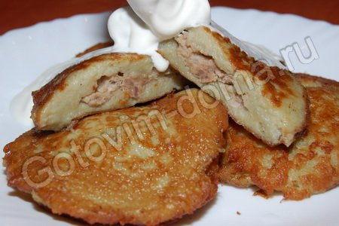
Картофель очистить и натереть на мелкой терке.
Добавить муку, соль, перец, яйца - все хорошо перемешать
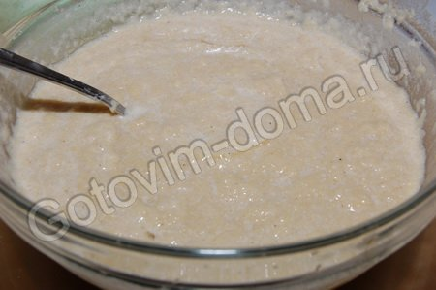
Мясной фарш, посолить, поперчить, добавить мелко порезанный лук и хорошо перемешать (можно добавить в фарш немного воды)

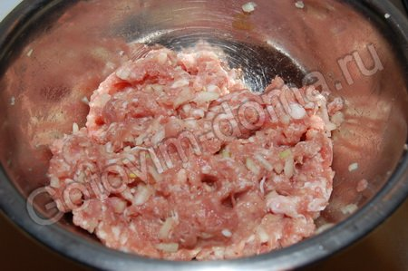
На сковороде разогреть растительное масло и выкладывать картофельную массу в виде оладий (на один драник~1,5-2ст.л. картофельной массы). Из фарша сформировать небольшую лепешку, положить сверху на картофельный драник и залить ~1 столовой ложкой картофельного теста
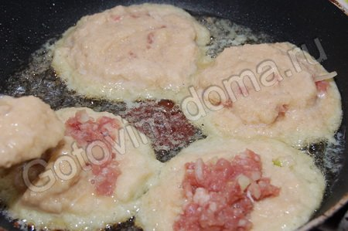
Обжарить драники с одной стороны до образования румянной корочки. Затем драники перевернуть, накрыть сковороду крышкой, уменьшить огонь и довести до готовности ~5-6 минут. Подавать драники горячими, со сметаной.

- Полезные советы

Я могу предложить элементарные советы для того, чтобы вы всегда о них помнили и знали:
Первый совет по кулинарии: все ингредиенты блюда должны быть свежайшими. Если получается дороговато, берите меньше, отступайте от рецепта, но не уступайте в качестве.
Второй совет по кулинарии: готовьте как можно быстрее! Каждая лишняя минута на огне ухудшает вкус блюда.
Третий совет по кулинарии: проистекает из второго: чтобы готовка шла без остановок, все должно быть подготовлено заранее - вымыто, очищено, порезано... Только тогда приступаем к делу, а ингредиенты кладем постепенно, один за другим, без минуты задержки.
Четвертый совет по кулинарии: не бойтесь экспериментировать, любой рецепт - всего лишь основа, по которой вы можете "вышивать" свои кулинарные узоры.
И в конце этого раздела я хотела бы вам напомнить о том, как правильно вести себя за столом:

За столом нужно сидеть, слегка наклонившись вперед и на всем сиденье, а не на краешке его. Разговаривая с соседом слева, не поворачиваться спиной к тому, кто сидит справа. Сидеть за столом нужно прямо, поворачивая при разговоре только голову. Ноги перед собой не вытягивают, а держат их вместе возле стула. На столе могут находиться кисти рук, но никак не локти. Локти по возможности прижаты к туловищу. Если едят только одной рукой, то вторая находится на столе. Пальцы сложены вместе.

Сидя за столом, не критикуют то, что на столе, и тех, кто за ним сидит. Не следят за тем, кто сколько ест. В кушаньях не роются, а кладут в рот все подряд. Едят и пьют спокойно, бесшумно, не гримасничая. Рот не набивают пищей и слишком большими кусками. Жевать нужно с закрытым ртом. С полным ртом не разговаривают и не смеются.
- Салфетку берут с тарелки, когда начинают подавать на стол. Ее кладут, сложив вдвое на колени, а не засовывают за воротник. Закончив, есть, салфетку кладут на стол слева от тарелки. Бумажную салфетку слегка сминают и кладут на тарелку из-под еды.
- Ложку держат между большим и указательным пальцем, причем ее ручка, слегка упирается в средний палец. Ко рту ее подносят немного наискось (не боком) и в рот ее не засовывают. Ложку наполняют настолько, чтобы ее можно было донести до рта, не пролив не капли.
- Вилка и нож. Вилку держат в левой, а нож в правой руке. Когда едят одной вилкой, ее держат в правой руке. Ручки ножа и вилки находятся в ладонях. Кончиком указательного пальца можно упираться встык ручки и острия, но не ниже. Так же держат вилку, выпуклостью кверху.

- Реклама

По моему мнению драники – это очень быстрое, сытное и экономичное блюдо. Оно является как национальным, так и общелюбительским. С драниками можно много экспериментировать, вкусовые качества от этого меняются только в лучшую сторону. Простой рецепт этого блюда получает широкое распространение и у мужчин и у детей, которые только учатся готовить. Для драников есть много вкусных рецептов, а также все продукты есть дома, так как рецепты несложные. Всем советую их приготовить, потому что это быстро, удобно и вкусно.

- Заключительный этап

- Экономический расчёт

Наименование продукта | Цена (руб.) | Количество | Стоимость (руб.)
фарш (свинина+говядина) | 180-00 | 300 г | 54-00
лук репчатый | 18-00 | 50 г | 0-85
картофель | 17-00 | 400 г | 6-80
яйца | 3-60 | 2 шт. | 7-20
мука | 23-00 | 40 г | 0-92
соль | 7-00 | 5 г | 0-03
перец | 100-00 | 1 г | 0-10
Растительное масло | 70-00 | 200 г | 14-00
сметана | 120-00 | 30 г | 3-60
Итого 87-50

Не смотря на то, что я потратила на блюдо 87 рублей 50 копеек. Я считаю, что блюдо мне обошлось не очень дорого с выходом 1000 г. Предполагаю, что в кафе оно стоит дороже где-то 55 рублей 00 копеек за 200 грамм

- Анализ и оценка работы

Приготовление блюда мне доставило огромное удовольствие, оно получилось очень вкусное и оригинальное в технологии приготовления. Я уверена, что Вам понравится

- Контроль знаний

Под землей живёт семья:
Папа, мама, деток тьма.
Лишь копни её немножко -
Вмиг появится ...(картошка)

Вот зелёная стрела
К свету, к солнышку взошла.
Мы её положим в суп,
Ведь приправа эта - ...(лук)

